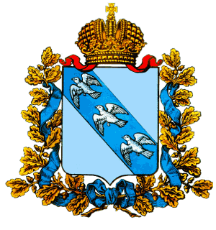

СОБРАНИЕ ДЕПУТАТОВ
МАРИЦКОГО СЕЛЬСОВЕТА ЛЬГОВСКОГО РАЙОНА

Р Е Ш Е Н И Е

от 19 июня 2018 года № 42

О назначении дополнительных выборов депутата Собрания депутатов Марицкого сельсовета Льговского района Курской области шестого созыва по одномандатному избирательному округу №3

В соответствии со статьей 23 Федерального закона Российской Федерации « Об общих принципах организации местного самоуправления в Российской Федерации», пунктом 7 статьи 10 и пунктом 5 статьи 71 Федерального Закона Российской Федерации « Об основных гарантиях избирательных прав и права на участие в референдуме граждан Российской Федерации», частью 7 статьи 12 и частью 4 статьи 73 Закона Курской области «Кодекс Курской области о выборах и референдумах», Уставом муниципального образования «Марицкий сельсовет» Льговского района Курской области, решением Собрания депутатов Марицкого сельсовета Льговского района Курской области от 07 июля 2017 года №30 «О досрочном прекращении полномочий депутата Собрания депутатов Марицкого сельсовета Льговского района Курской области шестого созыва Карамышева И.Н», Собрание депутатов Марицкого сельсовета Льговского района Курской области
РЕШИЛО:

1. Назначить на 9 сентября 2018 года дополнительные выборы депутата Собрания депутатов Марицкого сельсовета Льговского района Курской области шестого созыва по одномандатному избирательному округу №3.
2. Настоящее решение направить в территориальную избирательную комиссию Льговского района Курской области.
3. Настоящее решение вступает в силу со дня его официального опубликования в газете Льговского района «Курьер»

Председатель Собрания депутатов Марицкого сельсовета Льговского района Карамышева И.А.

Глава Марицкого сельсовета Льговского района Жуков А.А.

